 | 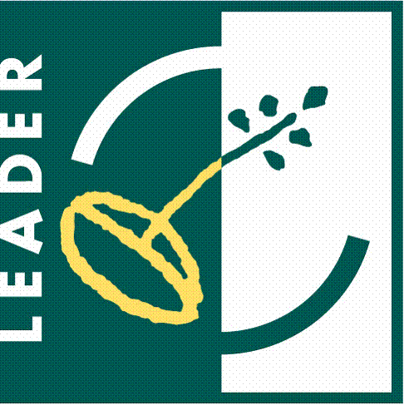 |  | 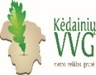

Teritorinio bendradarbiavimo projektas „Sumanaus kaimo link - Kėdainių, Lazdijų ir Radviliškio kaimo plėtros veikėjų partnerystė“, Nr. 44TT-KK-21-1-00909-PR001

Socialinės inovacijos, užtikrinančios socialinių ir kitų paslaugų plėtrą kaimo vietovėse
2022-10-26
Vieta: Seirijų bendruomenės namai ,,Šilas“, Gėlių g. 6, Seirijai, Lazdijų r.
Lektorius – Juozas Meldžiukas
PROGRAMA
9.30 – 10.00 | Dalyvių registracija
10.00 – 10.30 | Dalyvių poreikių ir lūkesčių identifikavimas, dienos temos aptarimas.
10.30 – 11.30 | Socialinis ir bendruomeninis verslas kaimo vietovėse: situacija ir geroji patirtis
11.30 – 12.00 | Kavos pertrauka
12.00 – 13.30 | Sumanaus kaimo idėja. Galimybė veikloms, užtikrinančioms gyvenimo kokybę ir skatinančioms bendruomeniškumą
13.30 – 14.30 | Pietų pertrauka
14.30 – 16.00 | Bendruomenės išteklių įvertinimas ir plėtros galimybių įvardijimas
16.00 – 16.30 | Kavos pertrauka
16.30 – 17.30 | Socialinių inovacijų idėjų generavimas kuriant sumanų kaimą
17.30 – 18.00 | Dienos aptarimas, refleksija

* Renginyje bus fotografuojama, nuotraukos viešinamos

